Какие налоговые льготы предусмотрены для лиц, имеющих трех и более несовершеннолетних детей
По транспортному налогу.
- В соответствии с Законом Красноярского края от 08.11.2007 №3-676 (с учетом изменений и дополнений):
- у каждого из родителей (с 01.01.2023) многодетной семьи, то есть семье, в которой родители (родитель) имеют (имеет) трех и более совместно проживающих с ними (ним) детей (в том числе усыновленных, пасынков, падчериц, приемных, опекаемых, находящихся под попечительством) в возрасте до 18 лет, а также достигших 18 лет и обучающихся в общеобразовательных организациях, профессиональных образовательных организациях, образовательных организациях высшего образования по очной форме обучения в возрасте до 23 лет, есть право уплачивать транспортный налог в размере 10 процентов по отдельным транспортным средствам при соблюдении отдельных условий.
Льгота предоставляется только по следующим категориям транспортных средств*:
- автомобили легковые с мощностью двигателя до 150 л.с. включительно;
- мотоциклы и мотороллеры с мощностью двигателя до 40 л.с. включительно;
- другие самоходные транспортные средства, машины и механизмы на пневматическом и гусеничном ходу;
- снегоходы, мотосани с мощностью двигателя до 50 л.с. включительно;
- катера, моторные лодки и другие водные транспортные средства с мощностью двигателя до 100 л.с. включительно.
*При этом, льготному налогообложению подлежит не более двух единиц транспортных средств обоих родителей, определяемых на усмотрение налогоплательщиков.

По налогу на имущество физических лиц.
- Согласно пункту 6.1 статьи 403 Налогового кодекса Российской Федерации (далее – Кодекс) налоговая база по налогу на имущество физических лиц в отношении квартиры, части квартиры, комнаты, жилого дома и части жилого дома, находящихся в собственности физических лиц, имеющих трех и более несовершеннолетних детей, уменьшается на величину кадастровой стоимости 5 квадратных метров общей площади квартиры, площади части квартиры, комнаты и 7 квадратных метров общей площади жилого дома, части жилого дома в расчете на каждого несовершеннолетнего ребенка.
- Данные нормы законодательства действуют с 01.01.2018.

По земельному налогу.
- В соответствии с пунктом 5 статьи 391 Кодекса налоговая база по земельному налогу уменьшается на величину кадастровой стоимости 600 квадратных метров площади земельного участка, находящегося в собственности, постоянном (бессрочном) пользовании или пожизненном наследуемом владении физических лиц, имеющих трех и более несовершеннолетних детей.

Для указанной категории граждан налоговым законодательством предусмотрена возможность применения беззаявительного порядка предоставления налоговых льгот. Беззаявительный порядок предусматривает предоставление льготы на основании имеющейся у налогового органа информации, то есть без обращения налогоплательщика.

Подробную информацию об установленных налоговых ставках и льготах по имущественным налогам на территории Российской Федерации можно узнать на сайте ФНС России: http://www.nalog.gov.ru в разделе «Сервисы», воспользовавшись информационным ресурсом «Справочная информация о ставках и льготах по имущественным налогам», а также, подписавшись на официальные страницы Межрайонной ИФНС России № 17 по Красноярскому краю в социальной сети "ВКонтакте" и "Одноклассники".

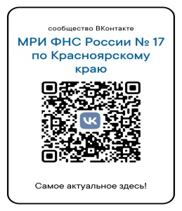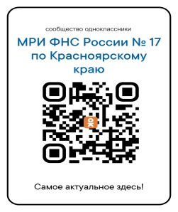

ВАЖНО! Налоговые вычеты и льготы для всех категорий налогоплательщиков, имеющих несколько земельных участков или объектов недвижимого имущества, предоставляются в отношении одного земельного участка и объекта недвижимого имущества по выбору налогоплательщика.

Уведомление о выбранном земельном участке и объекте недвижимого имущества, в отношении которого применяется налоговый вычет/льгота, представляется налогоплательщиком в налоговый орган по своему выбору не позднее 31 декабря года, являющегося налоговым периодом, начиная с которого в отношении указанного земельного участка применяется налоговый вычет (пункт 6.1 статьи 391 Кодекса, пункт 3 статьи 407 Кодекса).

При непредставлении налогоплательщиком, имеющим право на применение налогового вычета/льготы, уведомления о выбранном земельном участке и объекте недвижимого имущества налоговый вычет/льгота предоставляется в отношении одного земельного участка и объекта недвижимого имущества с максимальной исчисленной суммой налога.

Срок рассмотрения налоговым органом указанного уведомления по общему правилу составляет 30 дней со дня его получения. В случае выявления оснований, которые препятствуют применению налогового вычета в соответствии с уведомлением, налоговый орган проинформирует об этом налогоплательщика (пункт 6.1 статьи 391 Кодекса).

